

Presentación de Hongus
  - Identidad y propuesta para nuestra comunidad y colaboradores
Construye experiencia. Cultiva futuro.

Una oportunidad para comenzar
Hongus es una plataforma de empleabilidad verde en preparación para México. Nace para que estudiantes mayores de edad, egresados y profesionales sin experiencia puedan desarrollar sus capacidades, demostrar sus logros y acercarse a oportunidades laborales con conciencia ambiental.
Reuniremos oportunidades, proyectos, mentorías individuales y herramientas para construir un CV con ayuda de inteligencia artificial. Empresas, universidades, instituciones y profesionales podrán participar ofreciendo espacios de aprendizaje, acompañamiento y confirmación de resultados.

Qué encontrará en este documento
Nuestra razón de ser, las personas a quienes buscamos ayudar, los servicios previstos, las suscripciones, Hongus Verify, el compromiso con MICE-LO y la identidad visual aprobada. También presentamos las formas en que futuros colaboradores podrán sumarse.

Dónde estamos
Estamos en la etapa de definición de identidad, previa a la arquitectura, conformación de equipos y desarrollo. El alcance previsto es nacional y el acceso inicial será para personas de 18 años en adelante. Aún no contamos con organizaciones o mentores confirmados.
México · Septiembre de 2026

Propósito y personalidad

Por qué nace Hongus
Hongus surge de una experiencia concreta: enfrentar procesos de contratación difíciles por no contar con experiencia y encontrar pocas oportunidades para adquirirla. Creemos que los estudiantes pueden construir proyectos profesionales cuando cuentan con oportunidades y acompañamiento.

Propósito
Hacer que la falta de experiencia deje de cerrar puertas y que el crecimiento profesional contribuya al cuidado del planeta.

Misión
Acompañar al talento emergente en la construcción de experiencia profesional mediante oportunidades, mentoría y logros verificables, promoviendo la conciencia ambiental en cada etapa.

Visión
Ser una plataforma líder en empleabilidad verde, reconocida por abrir oportunidades al talento emergente y contribuir al cuidado ambiental junto con su comunidad y MICE-LO.

Lo que nos guía
- Oportunidad: abrir espacios para demostrar el potencial de quienes comienzan.
- Profesionalismo y honestidad: cumplir compromisos y comunicar con claridad alcances y resultados.
- Colaboración y respeto: aprender con apoyo, compartir conocimiento y tratar a cada persona con dignidad.
- Compromiso ambiental: vincular el desarrollo profesional con acciones de cuidado del entorno.

Cómo queremos hacerte sentir
Con confianza, alegría, entusiasmo y pertenencia. Hongus tendrá una voz cercana, juvenil e incluyente, libre de expresiones racistas o elitistas. Evitaremos una comunicación solemne o distante y responderemos con responsabilidad cuando algo salga mal.

Comunidad y oportunidades

Para quién construimos Hongus
Participante | Cómo participará
Estudiantes de 18 años o más | Preparatoria y educación superior. Construcción de experiencia compatible con su formación.
Egresados y profesionales sin experiencia | Preparación de candidaturas, desarrollo de capacidades y búsqueda del primer empleo.
Profesionales con experiencia | Mentoría y guía para quienes comienzan.
Empresas, universidades e instituciones | Oportunidades, proyectos, prácticas y confirmación de los logros correspondientes.

Qué entendemos por oportunidades verdes
Hongus contempla actividades con objetivos ambientales directos, trabajos que apoyen a organizaciones ambientales —como desarrollar una herramienta digital— y puestos tradicionales dentro de organizaciones con iniciativas sostenibles. Cada oportunidad deberá explicar su relación con el cuidado ambiental.
El catálogo previsto incluye empleos, prácticas profesionales, servicio social, convocatorias y proyectos. La admisión dependerá de los requisitos y cupos de cada organización.

Del aprendizaje a la experiencia
- Descubrir una oportunidad y comprender sus requisitos.
- Participar en un proyecto o actividad y recibir acompañamiento cuando se necesite.
- Completar el trabajo y obtener confirmación de los logros.
- Incorporar la experiencia al CV con ayuda de IA.
- Postularse a un empleo y registrar la contratación cuando la organización la confirme.
Cada persona podrá avanzar según su preparación; cursar todo el recorrido no será una condición para postularse. La plataforma facilitará oportunidades y acompañamiento, sin garantizar contratación.

Suscripciones para cada etapa
Los planes individuales se han definido en pesos mexicanos y con periodicidad mensual. El plan Estudiante requiere una constancia de estudios o credencial vigente, con revisión periódica.
Beneficio | Gratis | Estudiante | Inicio Profesional
Precio mensual | $0 | $50 MXN | $200 MXN
Postulaciones a empleos | 3 al mes | Ilimitadas | Ilimitadas
Convocatorias y proyectos | No incluidos | Acceso ilimitado | Acceso ilimitado
Perfil y contactos | No incluidos | Formación, intereses y proyectos | Capacidades, portafolio y disponibilidad
CV con IA | No incluido | Un CV principal editable | CV principal y versiones por vacante
Mentorías individuales | No incluidas | 1 al mes | 4 al mes
Guías y recursos | No incluidos | Prácticas, servicio social, portafolio y conciencia ambiental | Entrevistas, postulaciones y presentación de experiencia
Propuestas y consultas | No incluidas | Incluidas | Incluidas
Hongus Verify | No incluido | Logros completados y confirmados | Logros completados y confirmados
Mentorías adicionales | No incluidas | Con costo extra | Con costo extra

Acceso con condiciones claras
El acceso ilimitado permite consultar y postularse sin un límite de uso establecido por el plan. No sustituye los requisitos de cada oportunidad. Los documentos de Hongus Verify requieren completar y confirmar la actividad; no se obtienen solo por pagar.
La duración de las mentorías la fija cada mentor. Las sesiones incluidas vencen al terminar el mes de suscripción y no se acumulan. Las condiciones finales de cobro, impuestos y cancelación se precisarán antes del lanzamiento.

Acompañamiento y confianza

Mentorías individuales
Las sesiones permitirán trabajar objetivos concretos: preparar una candidatura, presentar proyectos o fortalecer el perfil. Los mentores participarán voluntariamente en las sesiones incluidas en las suscripciones. La duración y disponibilidad se mostrarán antes de reservar.
Para sesiones adicionales, el mentor establecerá el precio. Recibirá el 75% del importe y el 25% se destinará a MICE-LO para reforestación. Este reparto es exclusivo y no lleva una aportación adicional del 20%.

Contactos con un propósito
Entre personas, Hongus contempla solicitudes de contacto que cada usuario podrá aceptar o rechazar. Con empresas, universidades e instituciones existirá un canal de propuestas y consultas: un asunto, un motivo y una descripción, con archivos cuando correspondan.
Ambas partes podrán responder dentro del mismo asunto para presentar ideas, debatir temas y proponer colaboraciones. La interacción estará enfocada en oportunidades y acompañamiento.

Hongus Verify
Cuando una persona culmine una convocatoria, proyecto, mentoría o guía, el responsable confirmará el logro. En el caso del primer empleo, la organización contratante confirmará la contratación. El registro incluirá actividad, fechas, resultado o entregable y nombre del responsable.
Con esa confirmación, Hongus Verify emitirá el documento correspondiente e incorporará los logros al recorrido profesional del usuario. La IA apoyará el procesamiento de la información; la confirmación recaerá en la persona u organización responsable.
Los documentos podrán adoptar la forma de constancia o reconocimiento y, para el primer empleo, se contempla un certificado cuyo alcance está por definir. El reconocimiento ante la SEP se encuentra en gestión y no se presenta como obtenido.

Atención de errores
La revisión de errores y reclamaciones corresponderá a una persona del equipo interno con perfil de administración de empresas, inicialmente practicante y posteriormente profesional. Los procedimientos de revisión, corrección y revocación se desarrollarán antes de operar el servicio.

Compromiso ambiental y colaboración

Hongus y MICE LO
Hongus y MICE-LO se conciben como organizaciones hermanas y separadas. El modelo de Hongus contempla destinar el 20% de sus ingresos propios, incluidas las suscripciones, a MICE-LO. El 80% restante se destinará a reinversión y pago de nómina.
Origen | Destino definido
Ingresos propios de Hongus | 20% MICE-LO / 80% reinversión y nómina
Mentorías adicionales | 25% MICE-LO para reforestación / 75% mentor
La base de cálculo, las transferencias y la forma de reportar las aportaciones se precisarán en la operación. Las actividades y aportaciones realizadas podrán difundirse en las páginas oficiales de Hongus y MICE-LO con información que las respalde.

Qué buscamos construir con colaboradores
- Empresas: oportunidades de entrada y proyectos con requisitos claros, acompañamiento y confirmación de resultados.
- Universidades e instituciones: vinculación con estudiantes mayores de edad y espacios de prácticas, servicio social o proyectos.
- Mentores y guías: conocimientos, tiempo y orientación para quienes necesitan dar sus primeros pasos.
- Colaboradores de Hongus: capacidades para definir y construir la plataforma y su operación. Los equipos se organizarán en la siguiente etapa.

Nuestra aspiración
Queremos promover conciencia ambiental en al menos 10,000 usuarios durante el primer año y sumar empresas, universidades e instituciones que abran oportunidades. La metodología de medición y la meta de contrataciones están por definir. Estas cifras representan una aspiración, no resultados alcanzados.

Próxima etapa
Con la identidad definida, continuaremos con arquitectura, equipos, desarrollo, sistema de tickets y metodología de trabajo. La incorporación de aliados y mentores y la validación de costos y capacidad serán necesarias para preparar el lanzamiento.

Identidad visual de Hongus
El nombre combina hongo y us, “nosotros”. El símbolo integra un hongo tecnológico a la inicial h; la palabra se completa con ongus. Su forma orgánica expresa crecimiento compartido y el pequeño circuito aporta el carácter tecnológico.
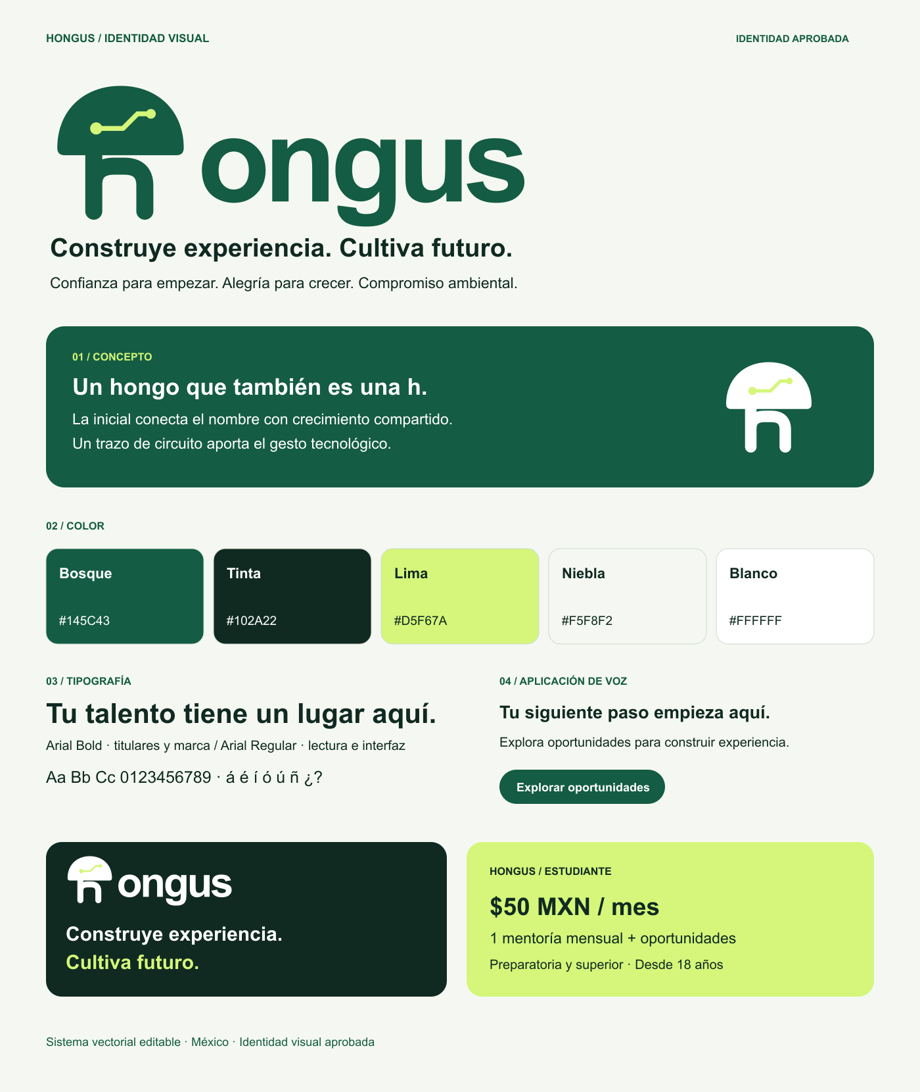

Expresión y uso de la marca

Paleta aprobada
Color | Código | Aplicación
Bosque | #145C43 | Marca y acciones principales
Tinta | #102A22 | Texto y fondos oscuros
Lima | #D5F67A | Acentos y fondos destacados
Niebla | #F5F8F2 | Fondo general
Blanco | #FFFFFF | Superficies y marca inversa

Tipografía y composición
Arial Bold para titulares y marca; Arial Regular para lectura e interfaz. Formas simples, espacios amplios y esquinas suaves acompañan una identidad minimalista, profesional, juvenil y ambiental.

Uso del logotipo
Conservar proporciones y un espacio libre mínimo equivalente a un cuarto de la altura del símbolo. Usar la variante principal sobre fondos claros y la inversa sobre fondos oscuros. Evitar estirarlo, rotarlo, añadir sombras o colocarlo sobre fondos de poco contraste.
Como referencia digital inicial: 160 px de ancho mínimo para el conjunto y 32 px para el símbolo, revisando la legibilidad del circuito a pequeña escala. Antes de imprenta, preparar el archivo con letras convertidas a contornos.

Nuestra voz
Hablamos de tú con alegría y respeto. La inclusión se expresa en cómo damos la bienvenida, explicamos requisitos y acompañamos a cada persona. Usamos mensajes concretos y evitamos promesas de empleo o acreditaciones que no podamos respaldar.
- “Tu talento tiene un lugar aquí.”
- “Da tu siguiente paso con apoyo.”
- “Cada logro cuenta. Cada acción por el planeta también.”

Lema oficial
Construye experiencia. Cultiva futuro.
Hongus invita a estudiantes, profesionales y organizaciones a contribuir a una comunidad donde aprender, demostrar capacidades y cuidar el entorno formen parte del mismo camino.

